BAB IV
RANCANGAN SISTEM DAN PROGRAM USULAN

- Analisa Kebutuhan Software
A. Tahapan Analisis
Sistem penjualan online ini di mana penjual dan pembeli tidak bertatap muka secara langsung. Customer melakukan pemesanan melalui media browser. Berikut ini spesifikasi kebutuhan dari sistem pemesanan:
Halaman User:
- User dapat melakukan login pelanggan
- User dapat melihat produk
- User dapat melihat profil
- User dapat melihat cara pemesan
- User dapat melakukan registrasi pelanggan
- User dapat melihat hubungi kami
- User dapat mengubah password
- User dapat mengubah data pelanggan
- User dapat memesan produk
- User dapat melihat history pemesanan
- User dapat melakukan logout
Halaman Admin:
- Admin dapat mengelola data produk
- Admin dapat mengelola data bahan
- Admin dapat mengelola data pelanggan
- Admin dapat mengelola data pemesanan
- Admin dapat mengelola data Pembayaran
- Admin dapat mengelola Laporan Pemesanan
- Admin dapat mengelola Laporan Pembayaran
- Admin dapat mengelola buku tamu

B. Use Case Diagram
Use case mendeskripsikan interaksi antara user sistem dengan sistem itu sendiri, dengan memberikan sebuah narasi tetang bagaimana sistem ini digunakan.
- Use Case Diagram User
Gambar IV.1. Use Case Diagram User

Tabel IV.1.
Deskripsi Use Case Diagram User
Use Case Name | Pemesanan Online
Requirements | A1-A10
Goal | User dapat melakukan pemesanan secara online
Pre-Conditions | User mengetahui situs dari sistem penjualan online
Post-Conditions | User memlih produk secara online
Failed End Condition | User membatalkan produk secara online
Primary Actors | User
Main Flow | - User melihat profil  - User melihat produk  - User melihat cara pemesanan  - User melakukan registrasi pelanggan  - User melakukan login  - User melihat hubungi kamu  - User mengubah data pelanggan  - User memesan produk  - User melihat history pemesanan produk  - User mengubah password
Alternate Flow / Invariant A | -
Tabel IV.2.
Deskripsi Use Case Diagram Melihat Profil
Use Case Name | Melihat Profil
Requirements | A1
Goal | User dapat melihat profil perusahaan via website
Pre-Condition | User mengetahui situs dari sistem penjualan online.
Post-Condition | User melihat profil perusahaan secara online.
Failed end Condition | User tidak membuka halaman profil.
Primary Actors | User
Main Flow / Basic Path | - User melihat profil perusahaan
Invariant | -

Tabel IV.3.
Deskripsi Use Case Diagram Melihat Produk
Use Case Name | Melihat Produk
Requirements | A2
Goal | User dapat melihat produk via website
Pre-Condition | User mengetahui situs dari sistem penjualan online.
Post-Condition | User melihat produk secara online.
Failed end Condition | User tidak membuka halaman produk.
Primary Actors | User
Main Flow / Basic Path | - User melihat detail produk
Invariant | -
Tabel IV.4.
Deskripsi Use Case Diagram Cara Pemesanan
Use Case Name | Melihat Produk
Requirements | A3
Goal | User dapat melihat cara pemesanan via website
Pre-Condition | User mengetahui situs dari sistem penjualan online.
Post-Condition | User melihat cara pemesanan secara online.
Failed end Condition | User tidak membuka halaman cara pemesanan.
Primary Actors | User
Main Flow / Basic Path | - User melihat cara pemesanan produk
Invariant | -

Tabel IV.5.
Deskripsi Use Case Diagram Registrasi Pelanggan
Use Case Name | Registrasi Pelanggan
Requirements | A4
Goal | User dapat melakukan pendaftaran sebagai member via website
Pre-Condition | User mengetahui situs dari sistem penjualan online.
Post-Condition | User melakukan registrasi secara online.
Failed end Condition | User membatalkan pendaftaran member secara online.
Primary Actors | User.
Main Flow / Basic Path | 1. User melakukan registrasi.
Invariant | -
Tabel IV.6.
Deskripsi Use Case Diagram Login Pelanggan
Use Case Name | Login Pelanggan
Requirements | A5
Goal | User melakukan login untuk masuk ke halaman pelanggan.
Pre-Condition | User mengetahui situs dari sistem penjualan online.
Post-Condition | User melakukan login secara online.
Failed end Condition | User membatalkan login secara online.
Primary Actors | User
Main Flow / Basic Path | - User memasukkan username dan password untuk login
Invariant | -

Tabel IV.7.
Deskripsi Use Case Diagram Hubungi Kami
Use Case Name | Hubungi Kami
Requirements | A6
Goal | User dapat mengisi form hubungi kami secara online via website
Pre-Condition | User mengetahui situs dari sistem penjualan online.
Post-Condition | User mengisi form hubungi kami.
Failed end Condition | User membatalkan pengisian form hubungi kami secara online.
Primary Actors | User.
Main Flow / Basic Path | 1. User mengisi form hubungi kami
Invariant | -
Tabel IV.8.
Deskripsi Use Case Diagram Ubah Data Pelanggan
Use Case Name | Ubah Data Pelanggan
Requirements | A7
Goal | Pelanggan dapat mengubah data pelanggan secara online via website
Pre-Condition | Pelanggan mengetahui situs dari sistem penjualan online.
Post-Condition | Pelanggan mengubah data pelanggan
Failed end Condition | Pelanggan membatalkan perubahan data pelanggan secara online.
Primary Actors | Pelanggan
Main Flow / Basic Path | - Pelanggan mengisi form ubah data pelanggan
Invariant | -

Tabel IV.9.
Deskripsi Use Case Diagram Memesan Produk
Use Case Name | Memesan Produk
Requirements | A8
Goal | Pelanggan dapat memesan produk secara online via website
Pre-Condition | Pelanggan mengetahui situs dari sistem penjualan online.
Post-Condition | Pelanggan memilih produk untuk melakukan pemesanan
Failed end Condition | Pelanggan membatalkan pemesanan produk secara online.
Primary Actors | Pelanggan
Main Flow / Basic Path | - Pelanggan memilih produk yang ingin dipesan  - Pelanggan mencetak bukti pemesanan
Invariant | -
Tabel IV.10.
Deskripsi Use Case Diagram History Pemesanan
Use Case Name | History Pemesanan
Requirements | A9
Goal | Pelanggan dapat melihat history pemesanan secara online
Pre-Condition | Pelanggan mengetahui situs dari sistem penjualan online.
Post-Condition | Pelanggan melihat halaman history pemesanan secara online
Failed end Condition | Pelanggan tidak membuka halaman history pemesanan secara online.
Primary Actors | Pelanggan
Main Flow / Basic Path | - Pelanggan melihat history pemesanan
Invariant | -

Tabel IV.11.
Deskripsi Use Case Diagram Ubah Password
Use Case Name | Ubah Password
Requirements | A10
Goal | Pelanggan dapat mengubah password secara online via website
Pre-Condition | Pelanggan mengetahui situs dari sistem penjualan online.
Post-Condition | Pelanggan mengubah password
Failed end Condition | Pelanggan membatalkan password secara online.
Primary Actors | Pelanggan
Main Flow / Basic Path | - Pelanggan mengisi form ubah password
Invariant | -

- Use Case Diagram Halaman Admin
Gambar IV.2. Use Case Diagram Halaman Admin

Tabel IV.12.
Deskripsi Use Case Diagram Mengelola Data Produk
Use Case Name | Mengelola data produk
Requirements | B1
Goal | Admin dapat melihat, menambah, mengubah dan menghapus data produk
Pre-Conditions | Admin telah login
Post-Conditions | Data produk tersimpan, terupdate, atau terhapus
Failed End Condition | Gagal menyimpan, mengupdate atau menghapus
Primary Actors | Admin
Main Flow | - Admin melihat form data produk  - Admin memilih tombol “TAMBAH PRODUK”  - Sistem menampilkan form data produk  - Admin menginput data produk baru  - Admin memilih tombol “SIMPAN”  - Sistem menyimpan data produk  - Sistem menutup form data produk
Alternate Flow / Invariant A | A.1. Admin memilih tombol “EDIT”  A.2. Sistem menampilkan form data produk  A.3. Admin mengubah data produk  A.4. Admin memilih tombol “SIMPAN”  A.5. Sistem menyiman data produk yang telah diubah
Invariant B | B.1. Admin memilih tombol “ HAPUS”  B.2. Sistem menampilkan dialog konfirmasi penghapusan  B.3. Admin memilih tombol “YES”  B.4. Sistem menghapus data produk
Tabel IV.13.
Deskripsi Use Case Diagram Mengelola Data Bahan
Use Case Name | Mengelola Data Bahan
Requirements | B2
Goal | Admin dapat melihat, menambah, mengubah dan menghapus data bahan
Pre-Conditions | Admin telah login
Post-Conditions | Data bahan tersimpan, terupdate, atau terhapus
Failed End Condition | Gagal menyimpan, mengupdate atau menghapus
Primary Actors | Admin
Main Flow | - Admin melihat form data bahan  - Admin memilih tombol “TAMBAH BAHAN”  - Sistem menampilkan form data bahan  - Admin menginput data bahan  - Admin memilih tombol “SIMPAN”  - Sistem menyimpan data bahan  - Sistem menutup form data bahan
Alternate Flow / Invariant A | A.1. Admin memilih tombol “EDIT”  A.2. Sistem menampilkan form data bahan  A.3. Admin mengubah data bahan  A.4. Admin memilih tombol “SIMPAN”  A.5. Sistem menyiman data bahan yang telah diubah
Invariant B | B.1. Admin memilih tombol “ HAPUS”  B.2. Sistem menampilkan dialog konfirmasi penghapusan  B.3. Admin memilih tombol “YES”  B.4. Sistem menghapus data bahan

Tabel IV.14.
Deskripsi Use Case Diagram Mengelola Data Pelanggan
Use Case Name | Mengelola Data Pelanggan
Requirements | B3
Goal | Admin dapat melihat dan menghapus data pelanggan
Pre-Conditions | Admin telah login
Post-Conditions | Data pelanggan tersimpan, terupdate, atau terhapus
Failed End Condition | Gagal menyimpan, mengupdate atau menghapus
Primary Actors | Admin
Main Flow | - Admin melihat form data pelanggan  - Sistem menampilkan form data pelanggan  - Admin dapat melihat detail pelanggan
Alternate Flow / Invariant A | A.1. Admin memilih tombol “DETAIL”  A.2. Sistem menampilkan detail data pelanggan
Invariant B | B.1. Admin memilih tombol “ HAPUS”  B.2. Sistem menampilkan dialog konfirmasi penghapusan  B.3. Admin memilih tombol “YES”  B.4. Sistem menghapus data pelanggan
Tabel IV.15.
Deskripsi Use Case Diagram Mengelola Data Pemesanan
Use Case Name | Mengelola Data Pemesanan
Requirements | B4
Goal | Admin dapat melihat detail pesanan dan menghapus data pemesanan
Pre-Conditions | Admin telah login
Post-Conditions | Data pemesanan terupdate, atau terhapus
Failed End Condition | Gagal mengupdate atau menghapus
Primary Actors | Admin
Main Flow | - Admin melihat form data pemesanan  - Sistem menampilkan form data pemesanan  - Admin dapat mengubah jumlah pesanan jika ada perubahan jumlah pesanan  - Admin dapat mengubah status pesanan
Alternate Flow / Invariant A

Tabel IV.16.
Deskripsi Use Case Diagram Mengelola Data Pembayaran
Use Case Name | Mengelola Data Pembayaran
Requirements | B5
Goal | Admin dapat mencetak invoice
Pre-Conditions | Admin telah login
Post-Conditions | Data pembayaran terupdate, atau terhapus
Failed End Condition | Gagal mengupdate atau menghapus
Primary Actors | Admin
Main Flow | - Admin melihat form data pembayaran  - Sistem menampilkan form data pembayaran  - Admin dapat mencetak invoice
Alternate Flow / Invariant A
Invariant B
Tabel IV.17.
Deskripsi Use Case Diagram Mengelola Laporan Pemesanan
Use Case Name | Mengelola Laporan Pemesanan
Requirements | B6
Goal | Admin dapat melihat laporan pemesanan
Pre-Conditions | Admin telah login
Post-Conditions | Menampilkan laporan pemesanan
Failed End Condition | Gagal menampilkan laporan
Primary Actors | Admin
Main Flow | - Admin melihat form Laporan Pemesanan  - Sistem menampilkan form pilih periode  - Admin mengisi tanggal laporan yang mau dilihat
Alternate Flow / Invariant A
Invariant B
Tabel IV.18.
Deskripsi Use Case Diagram Mengelola Laporan Pembayaran
Use Case Name | Mengelola Laporan Pembayaran
Requirements | B7
Goal | Admin dapat melihat laporan pembayaran
Pre-Conditions | Admin telah login
Post-Conditions | Menampilkan laporan pembayaran
Failed End Condition | Gagal menampilkan laporan pembayaran
Primary Actors | Admin
Main Flow | - Admin melihat form Laporan Pembayaran  - Sistem menampilkan form pilih periode  - Admin mengisi tanggal laporan yang mau dilihat
Alternate Flow / Invariant A
Invariant B
Tabel IV.19.
Deskripsi Use Case Diagram Mengelola Data Buku Tamu
Use Case Name | Mengelola Data Buku Tamu
Requirements | B8
Goal | Admin dapat melihat, mengupdate dan menghapus buku tamu
Pre-Conditions | Admin telah login
Post-Conditions | Data buku tamu terupdate dan terhapus
Failed End Condition | Gagal mengupdate atau menghapus buku tamu
Primary Actors | Admin
Main Flow | - Admin melihat buku tamu  - Sistem menampilkan data buku tamu
Alternate Flow / Invariant A | A.1. Admin memilih tombol “ EDIT”  A.2. Sistem menampilkan form update buku tamu  A.3. Admin memilih tombol “UPDATE”  A.4. Sistem mengaupdate data buku tamu
Invariant B | B.1. Admin memilih tombol “ HAPUS”  B.2. Sistem menampilkan dialog konfirmasi penghapusan  B.3. Admin memilih tombol “YES”  B.4. Sistem menghapus data buku tamu

B. Activity Diagram
  - Activity Diagram Halaman Registrasi Pelanggan
Gambar IV.3. Activity Diagram Halaman Registrasi Pelanggan

  - Activity Diagram Halaman Login Pelanggan
Gambar IV.4. Activity Diagram Halaman Login Pelanggan

  - Activity Diagram Halaman Ubah Data Pelanggan
Gambar IV.5. Activity Diagram Halaman Ubah Data Pelanggan

  - Activity Diagram Halaman Pemesanan Produk
Gambar IV.6. Activity Diagram Halaman Pemesanan Produk

  - Activity Diagram Halaman Admin Mengelola Data Produk
Gambar IV.7. Activity Diagram Halaman Mengelola Data Produk

  - Activity Diagram Halaman Admin Mengelola Data Bahan
Gambar IV.8. Activity Diagram Halaman Mengelola Data Bahan
  - Activity Diagram Halaman Admin Mengelola Data Pelanggan
Gambar IV.9. Activity Diagram Halaman Mengelola Data Pelanggan

  - Activity Diagram Halaman Admin Mengelola Data Pemesanan
Gambar IV.10. Activity Diagram Halaman Mengelola Data Pemesanan

  - Activity Diagram Halaman Admin Mengelola Data Pembayaran
Gambar IV.11. Activity Diagram Halaman Mengelola Data Pemesanan

- Desain
- Database
- Entity Relationship Diagram

Gambar IV.12. Entity Relationship Diagram Pemesanan

- Logical Record Structure
Gambar IV.13. Logical Record Structure Pemesanan

- Spesifikasi File
- Spesifikasi File Tabel Bahan
Nama Database : dbjaberkon
Nama File : tabel bahan
Akromin : bahan.myd
Tipe File : File Master
Akses File : Random
Panjang Record : 66 karakter
Kunci Field : kodebahan

Tabel IV.20.
Spesifikasi File Tabel Bahan
No | Elemen Data | Nama Field | Type | Size | Keterangan
1. | Kode bahan | Kodebahan | Varchar | 6 | Primary key
2. | Merk bahan | Merkbahan | Varchar | 30
3. | Jenis bahan | Jenisbahan | Varchar | 30
4. | Detail bahan | Detailbahan | Text

- Spesifikasi File Tabel Produk
Nama Database : dbjaberkon
Nama File : tabel produk
Akromin : produk.myd
Tipe File : File Master
Akses File : Random
Panjang Record : 145 karakter
Kunci Field : kodeproduk
Tabel IV.21.
Spesifikasi File Tabel Produk
No | Elemen Data | Nama Field | Type | Size | Keterangan
1. | Kode produk | Kodeproduk | Varchar | 5 | Primary key
2. | Nama produk | Namaproduk | Varchar | 30
3. | Harga | Harga | Double
4. | Kode bahan | Kodebahan | Varchar | 10 | Foreign key
5. | Detail produk | Detailproduk | Text
6. | Gambar | Gambar | Varchar | 100

- Spesifikasi File Tabel Pelanggan
Nama Database : dbjaberkon
Nama File : tabel pelanggan
Akromin : pelanggan.myd
Tipe File : File Master
Akses File : Random
Panjang Record : 271 karakter
Kunci Field : idpelanggan
Tabel IV.22.
Spesifikasi File Tabel Pelanggan
No | Elemen Data | Nama Field | Type | Size | Keterangan
1. | Id pelanggan | Idpelanggan | Integer | 11 | Primary key
2. | User name | Username | Varchar | 30
3. | Password pelanggan | Passwordpelanggan | Varchar | 50
4. | Nama instansi | Namainstansi | Varchar | 50
5. | Alamat instansi | Alamatinstansi | Text
6. | Telepon instansi | Teleponinstansi | Varchar | 20
7. | Email instansi | Emailinstansi | Varchar | 50
8. | Nama kontak person | Namacp | Varchar | 30
9. | Alamat kontak person | Alamatcp | Text
10. | Telepon kontak person | Teleponcp | Varchar | 20
11. | Jenis kelamin kontak person | Jeniskelcp | Varchar | 10

- Spesifikasi File Tabel Pesan
Nama Database : dbjaberkon
Nama File : tabel pesan
Akromin : pesan.myd
Tipe File : File Transaksi
Akses File : Random
Panjang Record : 128 karakter
Kunci Field : nopesan
Tabel IV.23.
Spesifikasi File Tabel Pesan
No | Elemen Data | Nama Field | Type | Size | Keterangan
1. | No pesan | Nopesan | Integer | 11 | Primary key
2. | Tanggal pesan | Tglpesan | Date
3. | Id pelanggan | Idpelanggan | Integer | 11
4. | Status order | Status_order | Varchar | 20
5. | Tanggal perkiraan | Tglperkiraan | Varchar | 20
6. | Kode produk | Kodeproduk | Varchar | 5
7. | Detail pesan | Detailpesan | Text
8. | Gambar contoh | Gambar_contoh | Varchar | 50
9. | Quantity | Qty | Integer | 11
10. | Jumlah bayar | Jumbay | Double

- Spesifikasi File Tabel Bayar
Nama Database : dbjaberkon
Nama File : tabel bayar
Akromin : bayar.myd
Tipe File : File Transaksi
Akses File : Random
Panjang Record : 16 karakter
Kunci Field : nokwitansi

Tabel IV.24.
Spesifikasi File Tabel Bayar
No | Elemen Data | Nama Field | Type | Size | Keterangan
1. | No kwitansi | Nokwitansi | Varchar | 5 | Primary key
2. | Tanggal kwitansi | Tglkwitansi | Date
3. | No pesan | Nopesan | Integer | 11

- Spesifikasi File Tabel Admin
Nama Database : dbjaberkon
Nama File : tabel admin
Akromin : admin.myd
Tipe File : File Master
Akses File : Random
Panjang Record : 16 karakter
Kunci Field : idadmin
Tabel IV.25.
Spesifikasi File Tabel Admin
No | Elemen Data | Nama Field | Type | Size | Keterangan
1. | Id admin | Idadmin | Integer | 11 | Primary key
2. | Nama admin | Namaadmin | Varchar | 30
3. | Password | Password | Varchar | 50

- Spesifikasi File Tabel Buku Tamu
Nama Database : dbjaberkon
Nama File : tabel buku tamu
Akromin : bukutamu.myd
Tipe File : File Master
Akses File : Random
Panjang Record : 141 karakter
Kunci Field : idtamu
Tabel IV.26.
Spesifikasi File Tabel Buku Tamu
No | Elemen Data | Nama Field | Type | Size | Keterangan
1. | Id tamu | Idtamu | Integer | 11 | Primary key
2. | Tanggal komentar | Tglkomentar | Date
3. | Nama tamu | Namatamu | Varchar | 30
4. | Email tamu | Emailtamu | Varchar | 100
5. | Komentar | Komentar | Text

    - Software Architecture
- Component Diagram
Component Diagram yang digunakan dalam sistem usulan adalah :
Gambar IV.14. Component Diagram Sistem Penjualan Online
- Deployment Diagram
Deployment Diagram yang digunakan dalam sistem usulan adalah :
Aplikasi penjualan

Gambar IV.15. Deployment Diagram Sistem Penjualan Online

    - User Interface
- User Interface Halaman Registrasi Pelanggan
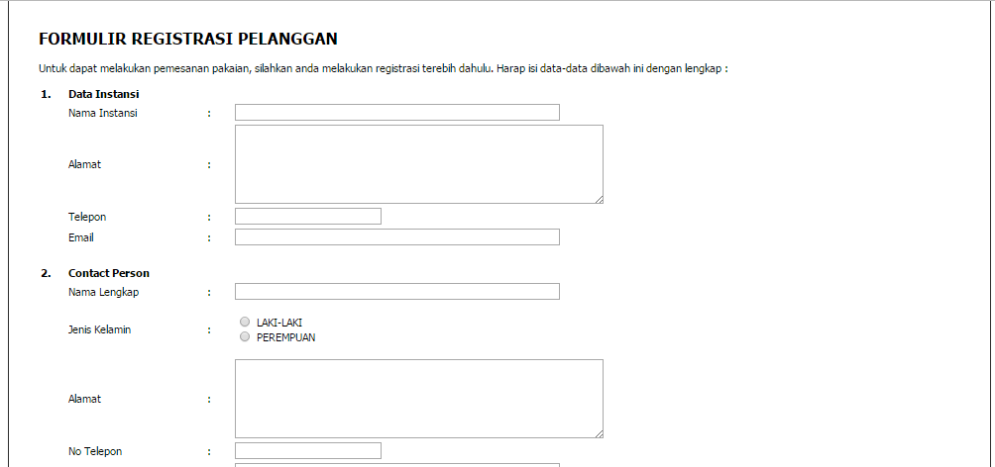

Gambar IV.16. Halaman Registrasi Pelanggan
- User Interface Halaman Login Pelanggan
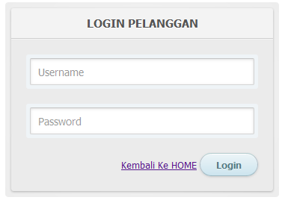
Gambar IV.17. Halaman Login Pelanggan

- User Interface Halaman Pemesanan Produk
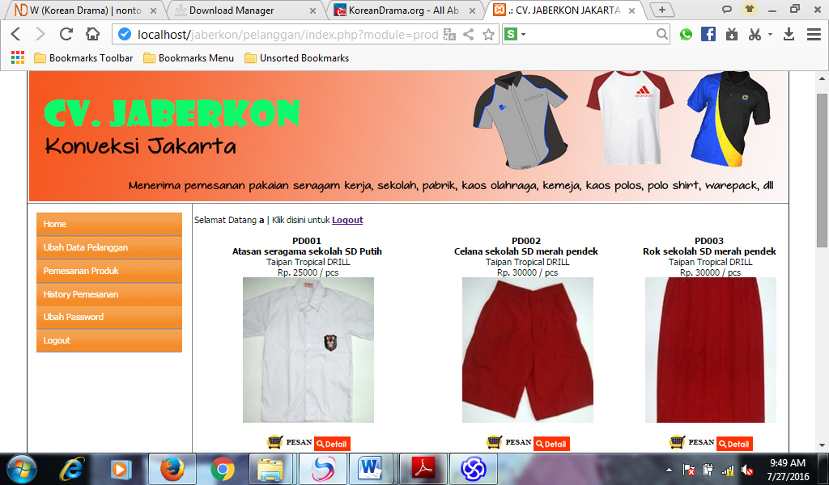
Gambar IV.18. Halaman Pemesanan Produk

- User Interface Halaman History Pemesanan
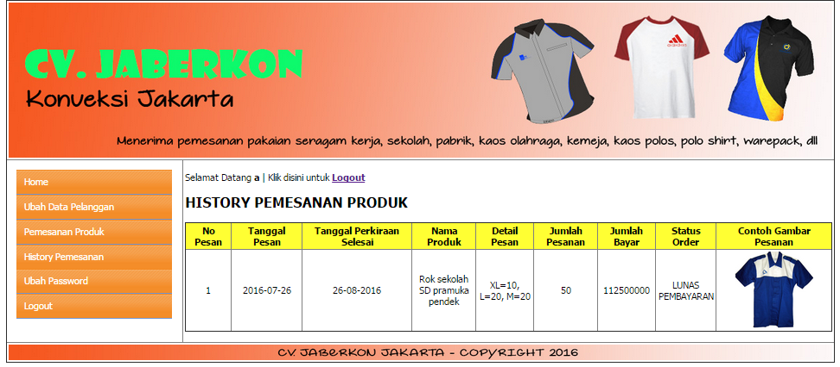
Gambar IV.19. Halaman History Pemesanan

- User Interface Halaman Admin Mengelola Data Produk
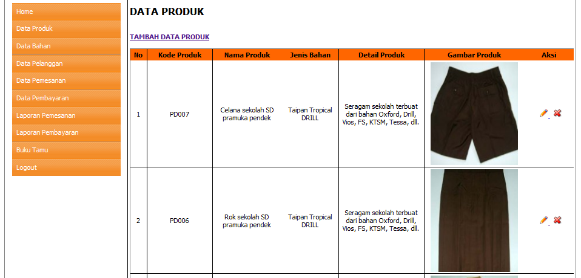
Gambar IV.20. Halaman Admin Mengelola Produk

- User Interface Halaman Admin Mengelola Data Bahan
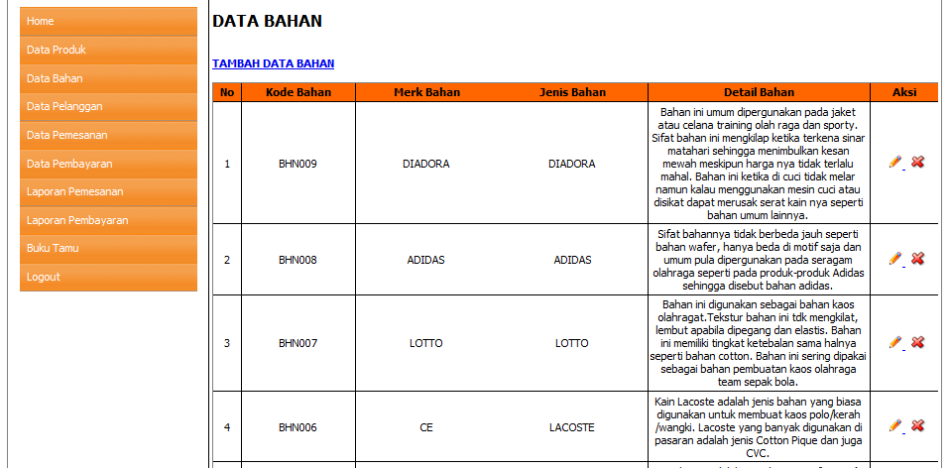
Gambar IV.21. Halaman Admin Mengelola Bahan

- User Interface Halaman Admin Mengelola Data Pelanggan
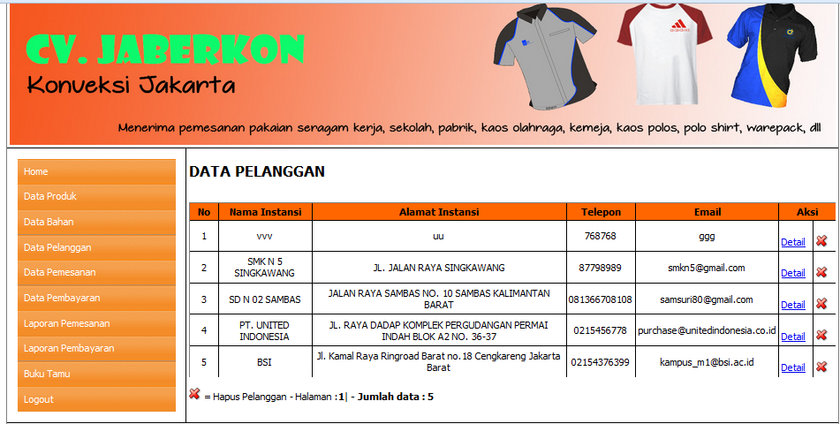
Gambar IV.21. Halaman Admin Mengelola Pelanggan

- User Interface Halaman Admin Mengelola Data Pemesanan
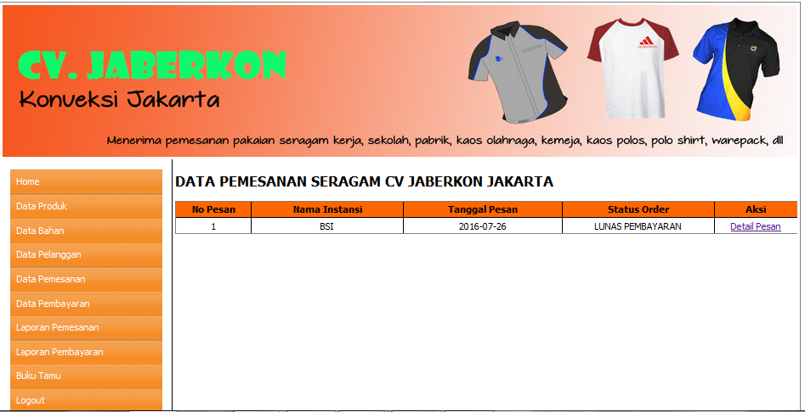
Gambar IV.22. Halaman Admin Mengelola Pemesanan

- User Interface Halaman Admin Mengelola Data Pembayaran
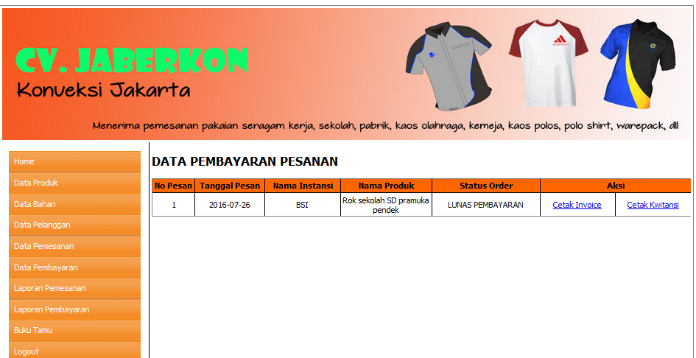
Gambar IV.23. Halaman Admin Mengelola Pembayaran

  - Code Generation
<?php
include "../koneksi.php";
include "session_pelanggan.php";
$idpelanggan = $_SESSION['idpelanggan'];
$namainstansi = $_SESSION['namainstansi'];
?>

<!DOCTYPE html PUBLIC "-//W3C//DTD XHTML 1.0 Transitional//EN" "http://www.w3.org/TR/xhtml1/DTD/xhtml1-transitional.dtd">
<html xmlns="http://www.w3.org/1999/xhtml">
<head>
<meta http-equiv="Content-Type" content="text/html; charset=utf-8" />
<title>Untitled Document</title>
<script src="../lib/jquery.min.js"></script>
<script src="../lib/zebra_datepicker.js"></script>
<link rel="stylesheet" href="../lib/css/default.css" />

<script>
$(document).ready(function(){
$('#tanggal').Zebra_DatePicker({
format: 'd-F-Y',
months : ['Januari','Februari','Maret','April','Mei','Juni','Juli','Agustus','September','Oktober','November','Desember'],
days : ['Minggu','Senin','Selasa','Rabu','Kamis','Jum\'at','Sabtu'],
days_abbr : ['Minggu','Senin','Selasa','Rabu','Kamis','Jum\'at','Sabtu']
});
});
</script>

<script language="javascript">
function checkinput()
{
var qty=document.getElementById("qty");
var detail=document.getElementById("detail");
var tanggal=document.getElementById("tanggal");

if ((qty.value=="") || (detail.value=="") || (tanggal.value==""))
{
alert ('Maaf data anda belum lengkap Mohon dilengkapi');
return false;
}
else
{
return True;
}
}
</script>
</head>

<body>
<?php
$id=$_GET['id'];
$tgl=date('Y-m-d');
$barang="select*from produk where kodeproduk='$id'";
$query=mysql_query($barang);
$hasil=mysql_fetch_array($query);
?>
<br />
<p><strong>DATA PEMESANAN SERAGAM</strong></p>
<form action="?module=simpan_pemesanan" method="post" enctype="multipart/form-data" onsubmit="return checkinput()">
<table width="100%" border="0">
<tr>
<td width="24%">Tanggal Pesan</td>
<td width="3%">:</td>
<td width="73%"><input type="hidden" name="tglpesan" id="tglpesan" value="<?php echo $tgl; ?>"/><?php echo $tgl; ?></td>
</tr>
<tr>
<td>Nama Instansi</td>
<td>:</td>
<td><input type="hidden" name="namainstansi" id="namainstansi" value="<?php echo $namainstansi; ?>"/><?php echo $namainstansi; ?></td>
</tr>
<tr>
<td>Kode Produk</td>
<td>:</td>
<td><input type="hidden" name="kodeproduk" id="kodeproduk" value="<?php echo $id; ?>"/><?php echo $id; ?></td>
</tr>
<tr>
<td>Nama Produk</td>
<td>:</td>
<td><input type="hidden" name="namaproduk" id="namaproduk" value="<?php echo $hasil['namaproduk']; ?>"/><?php echo $hasil['namaproduk']; ?></td>
</tr>
<tr>
<td>Harga</td>
<td>:</td>
<td><input type="hidden" name="harga" id="harga" value="<?php echo $hasil['harga']; ?>"/>Rp. <?php echo $hasil['harga']; ?> / pcs</td>
</tr>
<tr>
<td>Jumlah Pesanan</td>
<td>:</td>
<td><input name="qty" type="text" id="qty" size="10" />
pcs</td>
</tr>
<tr>
<td>Detail Pesanan</td>
<td>:</td>
<td><textarea name="detail" id="detail" cols="45" rows="5"></textarea></td>
</tr>
<tr>
<td>Gambar Pesanan</td>
<td>:</td>
<td><input type="file" name="gambar" id="gambar" /></td>
</tr>
<tr>
<td>Tanggal Perkiraan Selesai</td>
<td>:</td>
<td><input type="text" name="tanggal" id="tanggal" /></td>
</tr>
<tr>
<td>&nbsp;</td>
<td>&nbsp;</td>
<td><input type="submit" name="simpan" id="simpan" value="SIMPAN DATA" />
<input type="reset" name="batal" id="batal" value="BATAL" /></td>
</tr>
</table>
</form>
</body>
</html>

<body>
<?php
$id=$_GET['id'];
$tgl=date('Y-m-d');
$barang="select*from produk where kodeproduk='$id'";
$query=mysql_query($barang);
$hasil=mysql_fetch_array($query);
?>
<br />
<p><strong>DATA PEMESANAN SERAGAM</strong></p>
<form action="?module=simpan_pemesanan" method="post" enctype="multipart/form-data" onsubmit="return checkinput()">
<table width="100%" border="0">
<tr>
<td width="24%">Tanggal Pesan</td>
<td width="3%">:</td>
<td width="73%"><input type="hidden" name="tglpesan" id="tglpesan" value="<?php echo $tgl; ?>"/><?php echo $tgl; ?></td>
</tr>
<tr>
<td>Nama Instansi</td>
<td>:</td>
<td><input type="hidden" name="namainstansi" id="namainstansi" value="<?php echo $namainstansi; ?>"/><?php echo $namainstansi; ?></td>
</tr>
<tr>
<td>Kode Produk</td>
<td>:</td>
<td><input type="hidden" name="kodeproduk" id="kodeproduk" value="<?php echo $id; ?>"/><?php echo $id; ?></td>
</tr>
<tr>
<td>Nama Produk</td>
<td>:</td>
<td><input type="hidden" name="namaproduk" id="namaproduk" value="<?php echo $hasil['namaproduk']; ?>"/><?php echo $hasil['namaproduk']; ?></td>
</tr>
<tr>
<td>Harga</td>
<td>:</td>
<td><input type="hidden" name="harga" id="harga" value="<?php echo $hasil['harga']; ?>"/>Rp. <?php echo $hasil['harga']; ?> / pcs</td>
</tr>
<tr>
<td>Jumlah Pesanan</td>
<td>:</td>
<td><input name="qty" type="text" id="qty" size="10" />
pcs</td>
</tr>
<tr>
<td>Detail Pesanan</td>
<td>:</td>
<td><textarea name="detail" id="detail" cols="45" rows="5"></textarea></td>
</tr>
<tr>
<td>Gambar Pesanan</td>
<td>:</td>
<td><input type="file" name="gambar" id="gambar" /></td>
</tr>
<tr>
<td>Tanggal Perkiraan Selesai</td>
<td>:</td>
<td><input type="text" name="tanggal" id="tanggal" /></td>
</tr>
<tr>
<td>&nbsp;</td>
<td>&nbsp;</td>
<td><input type="submit" name="simpan" id="simpan" value="SIMPAN DATA" />
<input type="reset" name="batal" id="batal" value="BATAL" /></td>
</tr>
</table>
</form>
</body>
</html>

<tr>
<td>Detail Pesanan</td>
<td>:</td>
<td><textarea name="detail" id="detail" cols="45" rows="5"></textarea></td>
</tr>
<tr>
<td>Gambar Pesanan</td>
<td>:</td>
<td><input type="file" name="gambar" id="gambar" /></td>
</tr>
<tr>
<td>Tanggal Perkiraan Selesai</td>
<td>:</td>
<td><input type="text" name="tanggal" id="tanggal" /></td>
</tr>
<tr>
<td>&nbsp;</td>
<td>&nbsp;</td>
<td><input type="submit" name="simpan" id="simpan" value="SIMPAN DATA" />
<input type="reset" name="batal" id="batal" value="BATAL" /></td>
</tr>
</table>
</form>
</body>
</html>

  - Testing
- Form Login
Tabel IV.27.
Hasil Pengujian Black Box Testing Form Login
No. | Skenario Pengujian | Test Case | Hasil Yang Diharapkan | Hasil Pengujian | Kesimpulan
1. | Mengosongkan semua isian data login, lalu langsung mengklik tombol “login” | Username: (kosong)  Password: (kosong) | Sistem akan menolak akses login dan menampilkan pesan “ username dan password anda tidak benar, ulangi lagi” | Sesuai Harapan | Valid
2. | Hanya mengisi username dan mengosongkan password | username : admin  password: (kosong) | Sistem akan menolak akses login dan menampilkan pesan “username dan password anda tidak benar, ulangi lagi” | Sesuai Harapan | Valid
3. | Hanya mengisi password dan mengosongkan username | username: (kosong)  password: admin | Sistem akan menolak akses login dan menampilkan pesan “username dan password anda tidak benar, ulangi lagi” | Sesuai Harapan | Valid
4. | Menginputkan dengan kondisi salah satu salah dan satu lagi benar, lalu langsung mengklik tombol “login” | username: admin  Password: 123 | Sistem akan menolak akses login dan menampilkan pesan “username dan password anda tidak benar, ulangi lagi” | Sesuai Harapan | Valid
5. | Menginput data login yang benar, lalu mengklik tombol “login” | username: admin  Password:admin | Sistem menerima akses login dan langsung menampilkan form menu utama | Sesuai Harapan | Valid

- Form Data Produk
Tabel IV.8.
Hasil Pengujian Black Box Testing Form Data Produk
No. | Skenario Pengujian | Test Case | Hasil yang diharapkan | Hasil Pengujian | Kesimpulan
1. | Mengklik tombol “tambah produk”,lalu kode produk tampil otomatis, lalu menginput data produk dan mengklik tombol “simpan” | Menginput semua data produk | Sistem menerima inputan data produk, dan menyimpan data yang telah diinput ke dalam database | Sesuai Harapan | Valid
2. | mengklik tombol “edit”.lalu ubah data, lalu klik tombol “update” lalu data akan tersimpan | Mengubah data yang ingin diubah | Sistem menerima data yang ingin ditampilkan, lalu menyimpan data yang telah diubah ke dalam database | Sesuai Harapan | Valid
3. | Jika tidak jadi untuk menginput data produk, maka dapat mengklik tombol “batal” | Mengklik tombol “batal” | Sistem menghapus semua data yang telah diinput namun belum di simpan | Sesuai Harapan | Valid
4. | Jika ingin menghapus data yang telah disimpan, lalu mengklik tombol “hapus”  Lalu tampil pesan “ apakah anda yakin ?” lalu pilih OK | Menampilkan data yang ingin dihapus dan mengklik tombol “hapus” | Sistem menampilkan data yang dipanggil lalu menghapus data tersebut dari database | Sesuai Harapan | Valid

- Form Data Bahan
Tabel IV.29.
Hasil Pengujian Black Box Testing Form Data Bahan
No. | Skenario Pengujian | Test Case | Hasil yang diharapkan | Hasil Pengujian | Kesimpulan
1. | Mengklik tombol “tambah produk”,lalu kode bahan tampil otomatis, lalu menginput data bahan dan mengklik tombol “simpan” | Menginput semua data bahan | Sistem menerima inputan data bahan, dan menyimpan data yang telah diinput ke dalam database | Sesuai Harapan | Valid
2. | mengklik tombol “edit”.lalu ubah data, lalu klik tombol “update” lalu data akan tersimpan | Mengubah data yang ingin diubah | Sistem menerima data yang ingin ditampilkan, lalu menyimpan data yang telah diubah ke dalam database | Sesuai Harapan | Valid
3. | Jika tidak jadi untuk menginput data produk, maka dapat mengklik tombol “batal” | Mengklik tombol “batal” | Sistem menghapus semua data yang telah diinput namun belum di simpan | Sesuai Harapan | Valid
4. | Jika ingin menghapus data yang telah disimpan, lalu mengklik tombol “hapus”  Lalu tampil pesan “ apakah anda yakin ?” lalu pilih OK | Menampilkan data yang ingin dihapus dan mengklik tombol “hapus” | Sistem menampilkan data yang dipanggil lalu menghapus data tersebut dari database | Sesuai Harapan | Valid

- Form Data Pelanggan
Tabel IV.30.
Hasil Pengujian Black Box Testing Form Data Pelanggan
No. | Skenario Pengujian | Test Case | Hasil yang diharapkan | Hasil Pengujian | Kesimpulan
1. | Jika ingin melihat data pelanggan dengan lengkap pilih tombol “Detail” | Menampilkan data pelanggan | Sistem menampilkan data pelanggan dari database | Sesuai Harapan | Valid
2. | Jika ingin menghapus data yang telah disimpan, lalu mengklik tombol “hapus”  Lalu tampil pesan “ apakah anda yakin ?” lalu pilih OK | Menampilkan data yang ingin dihapus dan mengklik tombol “hapus” | Sistem menampilkan data yang dipanggil lalu menghapus data tersebut dari database | Sesuai Harapan | Valid

- Form Data Pemesanan
Tabel IV.31.
Hasil Pengujian Black Box Testing Form Data Pemesanan
No. | Skenario Pengujian | Test Case | Hasil yang diharapkan | Hasil Pengujian | Kesimpulan
1. | Jika ingin melihat data pemesanan dengan lengkap pilih tombol “Detail” | Menampilkan data pemesanan | Sistem menampilkan data pemesanan dari database | Sesuai Harapan | Valid
2. | Jika ingin menghapus data yang telah disimpan, lalu mengklik tombol “hapus”  Lalu tampil pesan “ apakah anda yakin ?” lalu pilih OK | Menampilkan data yang ingin dihapus dan mengklik tombol “hapus” | Sistem menampilkan data yang dipanggil lalu menghapus data tersebut dari database | Sesuai Harapan | Valid

  - Support
    - Publikasi Web
Publikasi situs web CV. Jaberkon Jakarta di internet dengan alamat URL www.jaberkon.com, proses registrasi domain dimulai dengan melakukan pengecekan nama domain yang dikehendaki apakah sudah dimiliki oleh instansi lain atau belum, yaitu dengan mengakses situs web dengan alamat URL www.masterweb.com, rincian detail akan diberikan oleh www.masterweb.com atas request nama domain yang ingin kita ketahui kepemilikannya.

    - Spesifikasi Hardware dan Software
Berikut adalah penjelasan mengenai spesifikasi hardware dan software yang direkomendasikan dalam pembuatan skripsi ini :
Tabel IV.32.
Spesifikasi Hardware dan Software
Kebutuhan | Keterangan
Sistem Operasi | : Windows 7
Processor | : Pentium
RAM | : 2 GB
Harddisk | : 180 GB
Optical Drive | : DVD-Rom 18x
Monitor | : SVGA 15”
Keyboard | : 108 Keys
Printer | : Laser Jet
Mouse | : Standart
Software | : Dreamweaver CS6

  - Spesifikasi Dokumen Sistem Usulan
Spesifikasi dokumen sistem usulan yang terlibat dalam sistem yang dibahas adalah sebagai berikut :
a. Nama Dokumen : Bukti Pemesanan
Fungsi : Sebagai ada pemesanan
Sumber : Sistem Penjualan
Tujuan : Pelanggan
Media : Tampilan
Frekuensi : Setiap ada pemesanan
Format : Lampiran B.1
b. Nama Dokumen : Invoice
Fungsi : Sebagai bukti tagihan pembayaran
Sumber : Bagian administrasi
Tujuan : Pelanggan
Media : Tampilan
Frekuensi : Setiap ada tagihan
Format : Lampiran B.2
c. Nama Dokumen : Laporan Pemesanan
Fungsi : Untuk mengetahui laporan pemesanan
Sumber : Bagian administrasi
Tujuan : Pemilik
Media : Tampilan
Frekuensi : Setiap satu bulan sekali
Format : Lampiran B.3
d. Nama Dokumen : Laporan Pembayaran
Fungsi : Untuk mengetahui laporan pembayaran
Sumber : bagian administrasi
Tujuan : Pemilik
Media : Tampilan
Frekuensi : Setiap satu bulan sekali
Format : Lampiran B.4

